障害者の子育ての学習会 第１回

～なぜ出産・育児をする障害者は少ないのか～

障害者は性を無視されがち。そして保護すべき人と思われている。
「障害のある母親に子どもが育てられるの？」と、思う人がいるかも知れない。
でも、育てている。
そして、「子供を育てるのは、お母さんだけの役割？」とたずねたい。
子供はお母さん、お父さん、おばあちゃん、おじいちゃん…そして家族以外の
多様な人々の中で見守られ、育まれてこそ、豊かに成長していくのではないだろうか？
障害者を人として認めない「優生思想」は、社会に息苦しさを与えるだけ。
様々な人たちの、いろいろな子育てを認めあい、支えあう…。
そんな社会になったら、みんなが安心して暮らしていけるのではないだろうか。

日時 3月11日（土）
14：00～16：30 （13：30開場）
会場 昭島市保健福祉センター（あいぽっく）
１階 視聴覚室
講師 佐々木貞子（ささき さだこ）氏
DPI女性障害者ネットワーク副代表
DPI障害者権利擁護センター相談員

進行性の難病のため、20歳代で失明。
二人の娘を育てる中で、障害のある母親に対する偏見を痛感し、
社会をよりよく変えていきたいと、様々な市民活動にかかわる。
現在、障害のある女性の複合差別を解消するための活動、
および障害者の権利擁護相談等を行っている。

申込 裏面申込書にご記入の上、ＦＡＸ・郵送またはメールにてお申し込みください。

参加費無料！

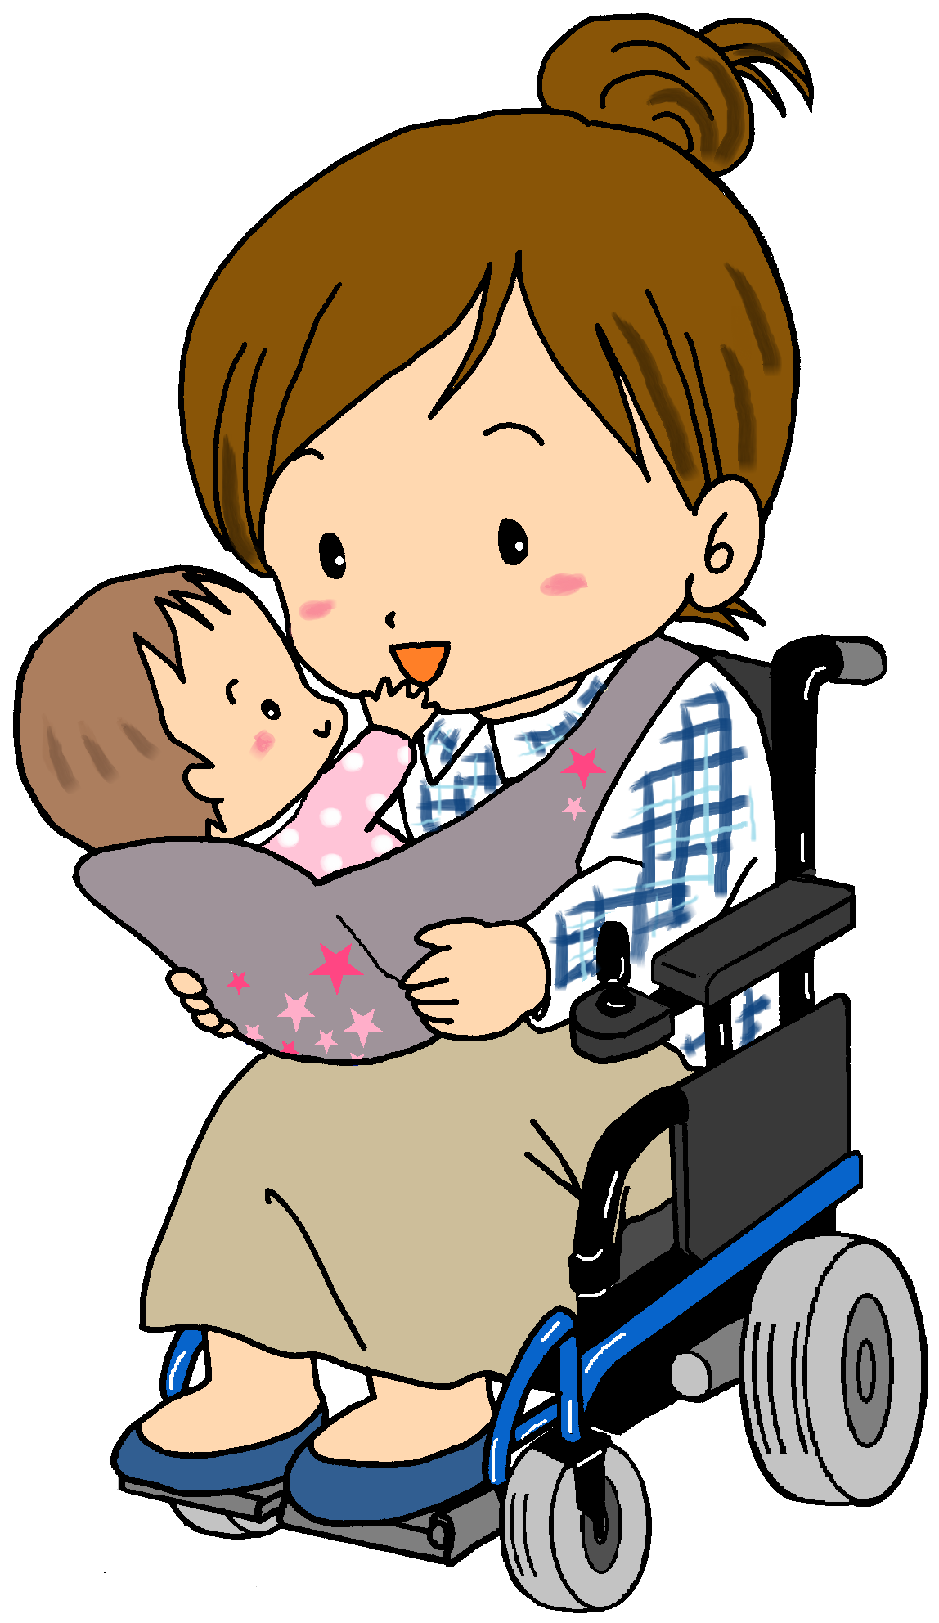

ブログからもお申し込み出来ます。

～ 障害者の子育ての学習会 今後の予定（全３回）～

第２回 視覚に障害のある親とその家族の育児サークル 「かるがもの会」の取り組み
第３回 支援を受けながら、子供を育てるということ ～育児経験者によるトークセッション～

※詳細が決まり次第、CILあきしま通信やブログでお知らせします！

4月８日開催
5月開催予定

この学習会は「真如苑Shinjoプロジェクト」助成事業です。

************************************************************************
TEL 042-545-7553 FAX 042-545-7637
メールアドレス cila@nifty.com
ブログ「自立生活センター・昭島の日常」
http://blogs.yahoo.co.jp/npo_cil_akishima
特定非営利活動法人
自立生活センター・昭島
障害者の子育ての学習会 申込書

FAX送信先：042-545-7637
ふりがな  氏 名 |  | 〒 －  住所
ＴＥＬ | （ ） | ＦＡＸ （ ）
所 属 □ 個 人 □ 団 体 （ ）
参加を希望する回 □ 全ての回 □ 第1回 □ 第2回 □ 第3回
※第2回、第３回へお申し-込みの方には、詳細が決まり次第お知らせをお送りいたします。
お知らせの送付先 □ 郵送 □ FAX □ メール（メールアドレス ）
障害について
・障害 …… □ ある □ない
・障害の状況、または、講座参加中に留意するべき点について、具体的にお書き下さい。

※ 音声、点字等ご希望の方は１週間前までにお知らせ下さい。
※ 手話通訳ご希望の方は、２日前までにお知らせ下さい。
障害者の子育てについて、知りたいことや不安に感じていること、講師の方に聞いてみたいことなどが
ありましたら、ご記入ください。
当団体が発行している「CILあきしま通信」にて、学習会等のご案内を行っております。
送らせていただいても構いませんか。
□ すでに送付されている □ 送付可 □ 不要
この学習会をどちらでお知りになりましたか。
□ CILあきしま通信 □ TILかわら版 □ JILホームページ
□ 昭島市地域福祉ネットワーク □ DPI女性障害者ネットワーク □ 市報
□ その他（ ）

